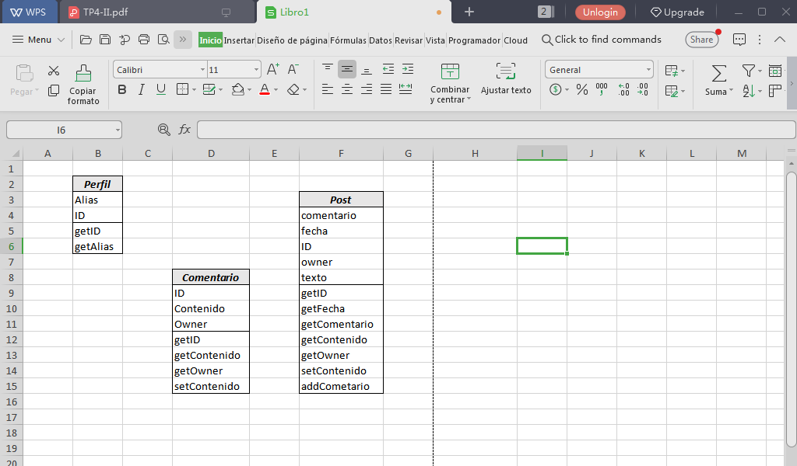

Cada Post le pertenece a un Perfil pero puede haber perfiles sin Posteos

Cada Comentario viene de un Perfil pero un Perfil puede no haber hecho ningún comentario

Cada Comentario debe estar en un posteo pero un posteo puede no tener Comentarios